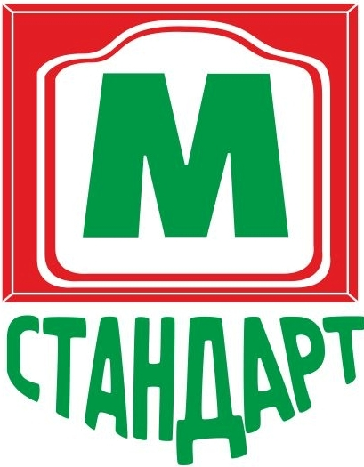

Фарбовані фасади
Кольрова гамма згідно каталогу RAL,WCP

Фарбовані фасади являють собою основу з МДФ, на яку наносяться акрилові фарбники і лаки з подальшою поліровкою.

Видипокриття: матові, глянцеві и металліка.
Фарбовані фасади виробляємо прямі і гнуті, пілястри і карнизи.
*-Гладкі без фрезерування
 | Матові |  | Глянець
Гладкі МДФ фасади | 16мм | 19мм | 16мм | 19мм
Гладкі МДФ фасади | 1900 грн/м.кв* | 1980грн/м.кв* | 2400/м.кв | 2480/м.кв
Радіусні фасади | 3590 грн/м.кв |  | 3720 грн/м.кв.

- Фрезерування ручки – 150 грн/ м.п
- Фрезерування малюнка на фасадах 250 грн/м.кв.
- Фарбування металік + 350 грн.м.кв
- Двухсторонє фарбування: + 900 грн грн/м²
- Термін виготовлення уточняйте у менеджерів
Додаткова інформація:
-Матове фарбування: фрезерування малюнка Арка, Дуга,Фантазія,Прямий,Оптима,Токіо,
Портал,Решітка, Квадро,Прима,Ромб,Сфера, Ажур.

-Глянцеве фарбування: фрезерування малюнка – Гладкий, Решітка, Ажур
- вигодовлення за екскізом замовника від + 20% до вартості за м.кв.
- вибірка під скло +25 грн/шт
- патинування: патина черна, горіх, золото,срібло,– 360 грн м.кв.
- карніз №1 довжина 2550 мм висота 41мм – 420 грн /шт ( Матова покраска)
- карніз №2 довжина 2000 мм висота 78 мм – 550 грн /шт ( Матова покраска)
- карніз радіусний №1 R300 висота 41 мм – 580 грн/ шт
Максимальний размір готового виробу -2550*1100 мм

